Пресс-релиз
30 июля 2020 года

Прием в клиентских службах ПФР проводится только по предварительной записи
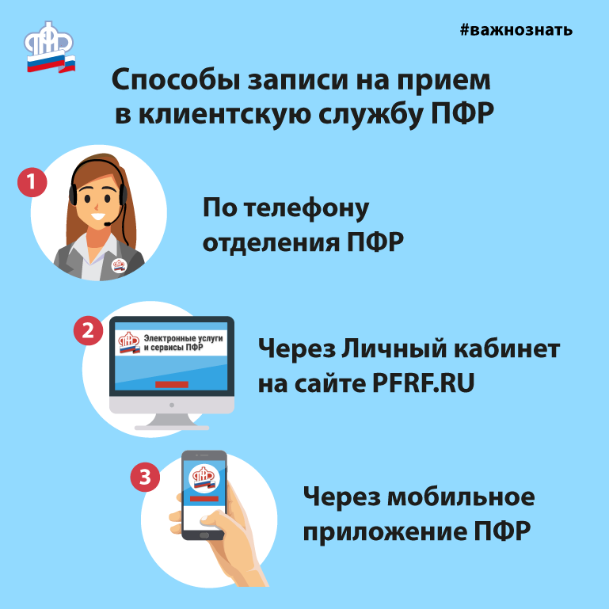

Управление Пенсионного фонда в Колпинском районе напоминает: для снижения риска распространения коронавирусной инфекции в клиентской службе прием ведется только по предварительной записи и только по тем услугам, которые нельзя получить дистанционно, через личный кабинет на сайте ПФР или портале Госуслуг.
Направить обращение по единовременной выплате 10 тысяч рублей можно через Модуль взаимодействия специалистов ПФР с гражданами посредством организации онлайн-чата на сайте ПФР https://online.pfrf.ru/.
Записаться на прием в клиентскую службу, можно воспользовавшись сервисом предварительной записи. Он доступен в открытой части сайта Пенсионного фонда (http://www.pfrf.ru/) и не требует входа в личный кабинет. Помимо этого, записаться можно по телефонным номерам, указанным на сайте в разделе «Информация для жителей региона».
Обратиться за большинством услуг Пенсионного фонда сегодня можно онлайн. Электронные сервисы ПФР охватывают практически все направления деятельности фонда и предоставляемые выплаты. Использовать кабинет могут и пенсионеры, и те, кто только формирует пенсию или имеет право на другие социальные выплаты.
Пенсионеры и предпенсионеры могут получить через кабинет справки и документы, в том числе для дистанционного представления в другие организации. Работающим россиянам в кабинете доступны сведения о пенсионных коэффициентах, накоплениях, стаже и отчислениях работодателей на пенсию. Семьи, имеющие сертификат материнского капитала, найдут информацию о расходовании средств и их актуальной сумме.
Личный кабинет (https://es.pfrf.ru/) также позволяет обращаться за оформлением большинства выплат ПФР и управлять их предоставлением. Например, подать электронное заявление о смене способа доставки пенсии или замене социальной услуги на денежную компенсацию.
Через кабинет можно оформить выплаты по уходу за пенсионером, ребенком-инвалидом или инвалидом с детства первой группы. Необходимые электронные заявления о назначении выплаты и о согласии на осуществление ухода также реализованы в кабинете. Соответственно, в нем есть возможность подать заявление от лица законного представителя: родителя, усыновителя, опекуна или попечителя.
Вопросы относительно назначенных выплат и предоставления услуг фонда можно направить через онлайн-приемную.
Берегите себя, своих близких и будьте здоровы!

